**WITAM !**

Dzisiaj zapraszam do zestawu ćwiczeń pt. "Aktywność fizyczna dla dzieci " Dlaczego powinniśmy wszyscy ćwiczyć ?

Link: https://www.youtube.com/watch?v=WbMKgaPPAs0

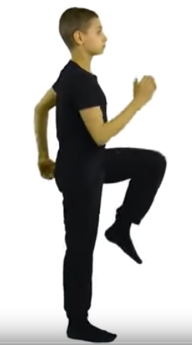

Przykładowe ćwiczenia - pamiętajcie o poprawnym ich wykonywaniu, kształtując w ten sposób prawidłową postawę ciała !!!!

1. Marsz z wysokim unoszeniem kolan

2. Marsz z dotykaniem pięt o pośladki

3. Przysiady - ile było przysiadów, potraficie policzyć ?

4. Powstanie z leżenia

5. Skłony z pogłębieniem

6. Nożyce pionowe

7. Rowerek

8. Przyciąganie kolan

9. Luźne podskoki

10.Skłony z regulacją oddechu

Pani Bożenka